Муниципальное бюджетное общеобразовательное учреждение
Средняя школа №2 г. Липецка

РАЗРАБОТКА ПРОГРАММНО-АППАРАТНОГО КОМПЛЕКСА
ПРИЕМА И ДЕКОДИРОВАНИЯ ИЗОБРАЖЕНИЙ
СО СПУТНИКА И ПОСЛЕДУЮЩЕЙ ОБРАБАТКИ НЕЙРОННОЙ СЕТЬЮ ДЛЯ ОТСЛЕЖИВАНИЯ ПАВАДКОВ И НАВОДНЕНИЙ

Автор: Ролдугина Милана Владиславовна,
МБОУ СШ №2, 10 класс

Научный руководитель:
Ролдугина Юлия Георгиевна
Учитель МАОУ инженерно-технологической школы № 27

Липецк, 2025

Оглавление
Введение 3
Анализ существующих решений 5
Практическая часть 6
Конструирование антенн. 7
Изготовление блока питания и усилителя для антенн. 8
Прием сигналов со спутника 8
Обучение искусственного интеллекта обнаруживать водоемы на снимках 9
Создание VR пространства, наглядно отображающую информацию о состоянии водоёмов 9
Экономика проекта 10
Список информационных источников и литературы 13
Приложение 14

Введение
Проблема мониторинга состояния водных ресурсов и отслеживания паводков и наводнений, с целью предотвращения катостоф стоит остро и является актуальной в наше время. Важно также вовремя отслеживать изменения в экосистемах, уровень загрязнения водоемов. Экологическое состояние водных ресурсов должно контролироваться всегда.
Мы предположили, что проект, который будет возможен благодаря использованию спутниковых технологий и искусственного интеллекта окажут значительную роль в решении этой проблемы.
Кто сталкивается с проблемой и почему?
Службы МЧС и ГО: Не успевают оперативно реагировать на развитие паводковой ситуации и планировать эвакуацию.
Экологические ведомства: Не могут непрерывно отслеживать динамику загрязнений и оперативно выявлять источники.
Местные администрации: Лишены надёжной инструментальной базы для принятия взвешенных решений по градостроительству и использованию прибрежных территорий.
В чём ограничение текущих методов?
Существующие системы мониторинга (наземные замеры, спутниковые данные с низким разрешением и частотой обновления) не обеспечивают необходимой скорости и точности анализа больших массивов данных, что приводит к запоздалому реагированию.
Факт: По данным ООН, более 70% стихийных бедствий последних лет связаны с водой, включая наводнения, ущерб от которых можно было бы значительно сократить при наличии эффективной системы прогнозирования.

Спутниковые технологии широко используются в современной науке для различных целей, включая мониторинг окружающей среды, анализ географических данных, обеспечение связи в отдаленных районах и других.
Нейронные сети, в свою очередь, представляют собой мощный инструмент для обработки и анализа больших объемов данных, включая изображения. Использование их в сочетании с данными со спутников, позволяет производить более точные и быстрые расчеты, выявлять паттерны, которые могут быть незаметны при обычной обработке.
Кроме того, виртуальная реальность набирает популярность во многих областях, включая образование, развлечения, медицину и промышленность. Визуализация данных в VR приложении позволит принимать более обоснованные решения, обучаться более эффективно и взаимодействовать с информацией более наглядно.
Таким образом, создание программно-аппаратного комплекса, объединяющего прием и декодирование изображений с спутника, обработку нейронной сетью и визуализацию в VR приложении, представляет собой важное направление развития технологий, которое обещает принести значительные выгоды в различных областях применения.

Цель проекта: Создание программно-аппаратного комплекса для мониторинга состояния водных ресурсов, отслеживания паводков и наводнений на территории России, на основе данных, принятых со спутников с целью охраны окружающей среды и развития туристической отрасли

Задачи проекта:
1.Провечти анализ существующих решений и технологий
2.Разработать техническое задание на создание программного обеспечения.
3.Спроектировать и создать антенны, обеспечивающую прием данных
4.Установить и настроить аппаратное обеспечение для приема сигнала со спутника.
5.Настроить синхронизацию оборудования с наземными службами управления спутниками.
6.Реализовать модуль приема и декодирования спутниковых изображений.
7.Создать систему хранения и архивации полученных данных.
8.Разработать программное обеспечение для предварительной обработки изображений (фильтрация шумов, повышение качества снимков).
9.Интегрировать нейронную сеть для анализа и классификации объектов на изображениях (водоемов, рек, затопленных территорий).
10.Подготовить веб-интерфейс для визуализации результатов мониторинга. Тестирование и оптимизация ПАК
Методы: проектирование архитектуры программно-аппаратного комплекса, разработка программного обеспечения, разработка аппаратной части (антенны, усилитель и тд), конструирование.
Предметом исследования является создание программно-аппаратного комплекса для приема и декодирования изображений с спутника.
Объектом исследования является работа нейронной сети для обработки полученных изображений и их визуализация в VR приложении.
Ожидаемый результат:
- Будут сконструированы 2 антенны, обеспечивающие прием данных
- Будет обучена модель нейросети для обнаружения водоемов на снимках
- Будет создана визуализация полученных данных (VR пространства)

Анализ существующих решений

Анализируя данные по данной теме, наиболее продолжительным проектом по созданию спутниковых снимков является проект Landset. Первый из спутников в рамках программы был запущен в 1972; последний, на настоящий момент, Landsat 9— 27 сентября 2021. Оборудование, установленное на спутниках Landsat, сделало миллиарды снимков. Снимки, полученные в США и на станциях получения данных со спутников по всему миру, являются уникальным ресурсом для проведения множества научных исследований в области сельского хозяйства, картографии, геологии, лесоводства, разведки, образования и национальной безопасности.
В космической отрасли России также есть отличные проекты. Российские компании «Иннотер» и «Терратех» позволяют заказать отдельные снимки, а компания «Scanex» предоставляет онлайн-каталоги для выбора снимков по отдельным категориям.
Компания «Иннотер» специализируется на предоставлении снимков с использованием российских и зарубежных космических аппаратов. Они предлагают услуги по заказу отдельных снимков, а также предоставляют комплексные решения для различных отраслей, включая сельское хозяйство, лесное хозяйство, геологию и другие.
Компания «Торратех» также предоставляет услуги по заказу снимков с космических аппаратов, используя данные как российских, так и зарубежных спутников. Они предлагают широкий спектр продуктов и услуг, включая картографирование, мониторинг природных ресурсов, контроль за состоянием окружающей среды и другие.
Компания является одним из крупнейших поставщиков данных дистанционного зондирования Земли в России. Они предоставляют онлайн-каталоги снимков, которые можно выбирать по отдельным категориям, что упрощает процесс поиска и выбора нужных изображений. «Scanex» также предлагает услуги по обработке и анализу данных дистанционного зондирования, а также разработке специализированных информационных систем.
Данные компании могут провести мониторинг паводков и наводнений. Мы же решили ещё создать VR пространство для более наглядного наблюдения за водными объектами, для предупреждения наводнений и паводков. Так же данный проект может быть полезен в туристических целях для удобства планирования маршрута.

Вывод по первой главе:
Существующие решения либо обеспечивают сбор данных (спутниковые проекты), либо их обработку (ИИ), либо визуализацию (VR/AR), но не объединяют все три компонента. Наш проект уникален тем, что интегрирует:
Сбор данных антеннами (оперативный мониторинг),
Обработку нейросетью (автоматический и точный анализ),
Визуализацию в VR/AR пространстве (интерактивное представление и принятие решений).
Это позволяет полностью решить задачу мониторинга и управления ситуацией, чего нет у прямых и косвенных аналогов.

Отличия нашего проекта:
- Более удобная визуализация и доступный интерфейс
- Возможность использования нашего проекта для улучшения работы (и обучения) служб спасения, таких как МЧС

Практическая часть

Для создания программно-аппаратного комплекса для приема и декодирования изображений с спутника, обработки их с помощью нейронной сети и визуализации в VR приложении, необходимо пройти следующие этапы работы:
- Конструирование антенн для приема сигналов со спутника
- Разработка системы приема и декодирования изображений с выбранных спутников. Данный этап включает в себя выбор и настройку необходимого оборудования (антенны, приемники), разработку программного обеспечения для обработки и декодирования полученных данных
- Создание и обучение нейронной сети для обработки изображений. Нейронная сеть должна быть спроектирована таким образом, чтобы эффективно анализировать и обрабатывать полученные изображения, выделяя на них интересующие объекты и области.
- Интеграция нейронной сети с программным обеспечением для приема и декодирования изображений. Необходимо обеспечить эффективное взаимодействие между системой приема данных и нейронной сетья для обработки изображений.
- Разработка VR приложения для визуализации обработанных изображений. Виртуальная реальность представит возможность пользователям исследовать и взаимодействовать с полученными изображениями в интерактивном режиме.
- Тестирование и оптимизация всего программно-аппаратного комплекса. После завершения разработки необходимо провести тщательное тестирование системы, выявить и исправить возможные ошибки и недочеты, а также оптимизировать работу комплекса для повышения его производительности.
После завершения всех этапов создания программно-аппаратного комплекса можно будет приступить к использованию его для приема, обработки и визуализации изображений, получаемых со спутника. Это позволит получить в реальном времени данные о состоянии объекта наблюдения и визуализировать их в удобном для анализа и взаимодействия виде, используя технологию виртуальной реальности.

Конструирование антенн.

Разработка системы приема и декодирования изображений с выбранных спутников началась с изготовления антенн для приема информации. Было принято решение сконструировать 2 различных типа антенн - спиральную и квадрифилярную, сделать усилитель; запрограммировать поворотный механизм для точного позиционирования антенны

Изготовление антенны
Исходные данные для проекта по изготовлению двух антенн частотой 137 и 436 МГц:

1. Материалы для создания антенн:
- Медный провод или печатная плата для изготовления антенн;
- Изоляционный материал (например, стеклотекстолит) для поддержания формы и изоляции антенн;
- Разъемы для подключения антенн к устройствам;
- Механизмы для установки антенн на поворотном механизме;
- Компоненты для создания блока питания и усилителя на 137 МГц, включая транзисторы, конденсаторы, резисторы и прочее;
- Оборудование для измерения характеристик антенн и получения изображения.

2. Параметры для проектирования антенн:
- Расчет длины волн для частот 137 и 436 МГц;
- Определение оптимальных размеров антенн для эффективного приема сигналов;
- Программирование поворотного механизма для точного позиционирования антенн при приеме сигналов со спутника.

3. Этапы проекта:
- Изготовление антенн с учетом расчетных параметров;
- Установка и настройка поворотного механизма для точного направления антенн;
- Создание блока питания и усилителя для антенны на 137 МГц;
- Проверка работоспособности антенн без и с усилителем;
- Сравнение результатов работы антенн с и без усилителя для оценки эффективности.

4. Проверка на работоспособность:
- Оценка качества приема сигнала с использованием изображения;
- Измерение и сравнение параметров антенн с усилителем и без него;
- Анализ полученных данных для оценки эффективности и качества работы антенн.

Расчет и проектировка антенн важный этап в разработке системы приема сигналов со спутника. В результате работы были спроектированы и сконструированы две антенны – спиральная (рис.1) и квадрифилярная ( рис.2). Для сравнения полученных мной результатов (снимков), была использована директорная ( рис. 3) антенна, как эталонная. Результаты в результате тестирования были положительные.

Изготовление блока питания и усилителя для антенн.

Для хорошей работы антенн необходимо в систему приема данных добавить блок питания и усилитель (рис. 4). Усилитель в антенне принимающей сигналы из спутника используется для усиления слабых сигналов, которые поступают от спутника на землю. Это необходимо, чтобы сигналы были более стабильными и четкими, а также для компенсации потерь сигнала в процессе передачи и приема. Усиление сигнала позволяет улучшить качество приема и обеспечить более надежное соединение с спутником.
При изготовлении усилителя были проделаны следующие шаги:
- Планирование и проектирование усилителя для антенн, учитывая требования по усилению и частотным характеристикам.
- Подбор и приобретение необходимых компонентов для изготовления усилителя, таких как транзисторы, конденсаторы, резистор и др
- Сборка схемы усилителя на печатной плате или прототипе. Составление схемы фильтров для усиления сигналов (рис.5)
- Проверка работоспособности собранного усилителя с использованием специальных измерительных приборов и антенны для приема сигналов со спутника.
- Настройка усилителя на оптимальные параметры усиления и шума, используя специальное оборудование и методики
- Окончательная сборка усилителя и его установка в систему приема сигналов со спутника
- Проведение дополнительных испытаний и настройка усилителя на рабочие частоты и уровни сигнала
- Проверка работоспособности и качества приема сигналов со спутника с использованием изготовленного усилителя.
Следующим этапом было программирование поворотного механизма для точного позиционирования антенны и улучшения качества принимаемого сигнала (рис.6) В результате расчета были созданы диаграммы направленности антенн (рис 7, рис.8).

Прием сигналов со спутника
Настроенные антенны связались с спутником NOAA 19. Прием сигналов со спутников проходил в несколько этапов. Был проведен эксперимент – прием сигналов без усилителя и с усилителем. Полученные снимки имели большое отличие. Полученный снимок без усилителя был низкого качества (рис. 9), с усилителем со спутника NOAA 19 был заметно лучшего качества- более четкий (рис.10).

Обучение искусственного интеллекта обнаруживать водоемы на снимках

Для того, чтобы обучить искусственный интеллект обнаруживать водоемы на снимках необходимо использовать методы машинного обучения и нейронных сетей. Для этого был создан набор данных, содержащих изображения с водоемами и без них, а затем обучена модель на этом наборе данных. В процессе обучения были использованы различные алгоритмы компьютерного зрения, такие как сложные сверхточные нейронные сети для выделения характеристик водоемов на изображениях. Модель обучалась распознавать узоры и текстуры, характерные для водоемов, классифицировала изображения на наличие и отсутствие водоемов ( рис 11-13).
После обучения модели провелись тестирования для использования автоматического обнаружения водоемов на больших массивах изображений, что может быть полезно для мониторинга и оценки водных ресурсов, планирования зон для туристических походов или анализа экологической ситуации в регионе.

Создание VR пространства, наглядно отображающую информацию о состоянии водоёмов

Для создания VR пространства, наглядно отображающего информацию и состоянии водоемов, я использовала специализированную программу для разработки виртуальной реальности Unity. В этом пространстве можно визуализировать данные об водоемах – уровне загрязнения, экологическом состоянии, паводках и других параметрах водоемов. Для создания наглядной и понятной визуализации информации были использованы различные элементы VR, такие как трехмерные модели графиков, диаграмм, графических изображений, снимков. Были добавлены интерактивные элементы, позволяющие пользователю взаимодействовать с информацией, например, переключать данные на разных промежутках времени или масштабировать информацию для более детального изучения.
Для создания VR пространства были использованы снимки, полученные из космоса, обученный искусственный интеллект, географические карты. Это обеспечивает точность и достоверность представленных данных.
Ход работы в создании VR приложения:
- Создание локации нашего приложения
- Разработка кода для чтения координат фотографии и создания точек на карте в соответствии с географическим положением (рис.14)
- Внедрение VR и проработка интерфейса для взаимодействия с приложением (рис 15)
- Разработка логики загрузки информации о рельефе, его сохранения и удобного предоставления

Использование VR –подхода позволит сделать информацию о состоянии водоемов более доступной и понятной, а также поможет обществу осознать необходимость заботы о водных ресурсах и их сохранении.
Фрагмент использования VR приложения можно посмотреть по ссылке https://cloud.mail.ru/public/rnri/LisiFSyL1

Экономика проекта
Ресурсы | Стоимость
Аппаратное обеспечение:
Антенно-фидерные устройства для приема спутниковых сигналов | 5млн руб
Серверное оборудование и хранилища данных | 10млн руб
Графические ускорители для нейросети | 5 млн руб
Программное обеспечение:
Платформы для анализа спутниковых изображений и нейросетевые библиотеки | 2млн руб
Система управления базой данных | 1 млн руб
Оплата специалистов:
Команда инженеров, программистов и исследователей | 30млн за 2 года
Испытания и сертификации:
Лаборатория и экспериментальная площадка | 5млн руб
Продвижение и маркетинг:
Конференции, публикации и презентация проекта | 1млн руб
Дополнительные затраты:
Управление проектом и административные расходы | 5млн руб
Фонд риска | 5млн руб
Всего | 69 млн руб

Заключение

Цель проекта достигнута. Создан программно-аппаратный комплекс и VR пространства для мониторинга состояния водных ресурсов, отслеживания паводков и наводнений, на основе данных, принятых со спутников для туризма, и для экологической цели. Все задачи в ходе проектирования были решены.

- Разработка аппаратной части комплекса, включающей в себя антенны для приема сигналов со спутника, оборудование для декодирования изображений, вычислительные устройства для работы нейронной сети и обработки данных, а также устройства виртуальной реальности для визуализации данных.
- Создание программного обеспечения для обработки и декодирования изображений, включающего в себя алгоритмы для работы нейронной сети, обработки сигналов и преобразования данных изображений, а также интеграцию с устройствами виртуальной реальности.
- Настройка и тестирование всех компонентов комплекса, чтобы обеспечить корректную работу всех функций и возможность визуализации данных в VR приложении.
Внедрение и дальнейшая поддержка комплекса. После успешного завершения всех тестов и оптимизаций, программно-аппаратный комплекс может быть внедрен и использован для своих целей. Важно также обеспечить его дальнейшую поддержку и обновление для обеспечения актуальности и эффективности.

Для развития данного проекта можно предложить следующие доработки:

1. Добавление функционала определения оптимальных маршрутов для туристов с учетом преодоления сложностей рельефа и других факторов, таких как наличие водоемов и т.д. Это позволит повысить удобство планирования маршрутов и безопасность туристических походов.
2. Внедрение возможности просмотра актуальных погодных условий в реальном времени на выбранной территории. Это поможет туристам принимать обоснованные решения при планировании мероприятий на улице.
3. Расширение базы данных для отображения не только рельефа и водоемов, но и других интересующих туристов объектов, таких как достопримечательности, общественные места, аварийные выходы и прочее.
4. Разработка мобильного приложения на базе данного проекта для удобства использования туристами в походах и путешествиях. Мобильное приложение сможет предоставить дополнительные возможности, такие как навигация, уведомления о погоде и т.д.
5.Эти доработки позволят улучшить функционал проекта и сделать его более привлекательным и полезным для туристов, планирующих свои походы и приключения.
6. корректную работу всех функций и возможность визуализации данных в VR
приложении.

Список информационных источников и литературы

- Лазарев Ю.Ю. Анализ спутниковых навигационных систем [Статья] // Современные проблемы телекоммуникаций. - Новосибирск : СибГУТИ, 2019 г.. - Т. 1.
- Малыгина С.В. [Статья] // Разработка программно-аппаратного комплекса для получения навигационных данных объекта. МГТУ им. Баумана 2020
- Е. В. Савченко, С. М. Маклаков. Использование спутниковых данных METEOSAT для исследования наводнений [Статья] Институт радиотехники и электроники РАН, Муром, 2022
- Митник Л.М., Кулешов В.П., Митник М.Л., Пичугин М.К., Хазанова Е.С. Спутниковый мониторинг наводнения в Приморье в 2017 г. [Электронный ресурс] // Пятнадцатая Всероссийская открытая конференция "Современные проблемы дистанционного зондирования Земли из космоса". 2017, доклад, Москва. http://conf.rse.geosmis.ru/thesisshow.aspx?page=144&thesis=6234
- А.М. Тарарин. Опыт применения изображений Земли из космоса и ГИС-технологий для мониторинга паводков и наводнений в России // Современные проблемы дистанционного зондирования Земли из космоса. 2007. В.4. №.2, C. 340-344. URL http://d33.infospace.ru/d33_conf/vol2/340-344.pdf
- Дьяконов В.П., Круглов В.В. MATLAB 6.5 SP1/7/7 SP1/7 SP2 + Simulink 5/6. Инструменты искусственного интеллекта и биоинформатики. М.: Солон-Пресс, 2006. 456 с.
- Оссовский С. Нейронные сети для обработки информации; [пер. с польск. И.Д. Рудинского]. М.: Финансы и статистика, 2004. 344 с.
- Геопортал РОСОКСМОСА https://gptl.ru
- Шайтура С. В., Кожаев Ю. П., Васкина М. Ю. Космический мониторинг водных ресурсов туристических дестинаций Крыма // Сервис в России и за рубежом. — 2020. — Т. 14. — № 1 (88). — С. 127-141.
- ФЕДУЛИН Александр Алексеевич Космические технологии и геоинформационный сервис. Статья. РГУТИС, 2021

Приложение

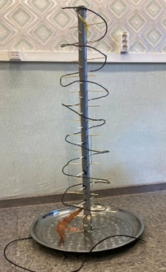
Рисунок 1 Спиральная антенна

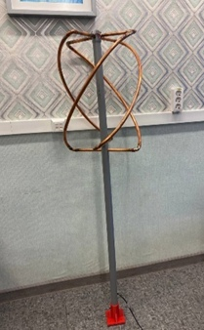
Рисунок 2. Квадрифилярная антенна

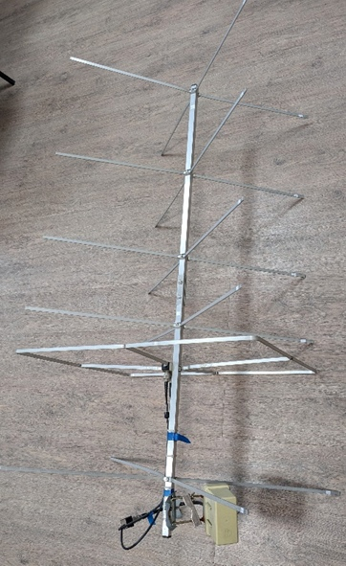
Рисунок 3 Директорная антенна

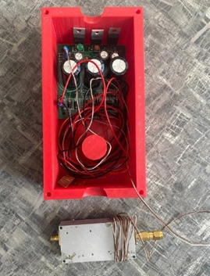
Рисунок 4. Блок питания и усилитель

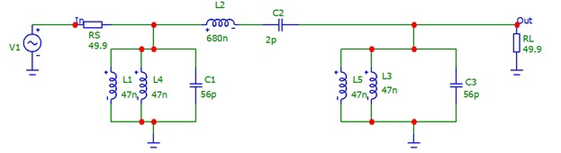
Рисунок 5. Схема фильтров для усиления сигналов

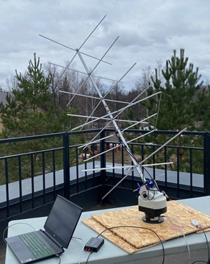
Рисунок 6. Поворотный механизм

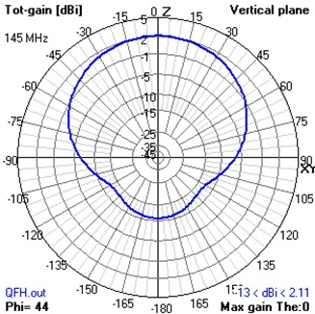
Рисунок 7. Диаграмма направленности квадрифилярной антенны

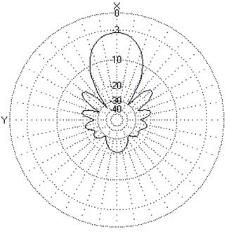
Рисунок 8. Диаграмма направленности спиральной антенны.

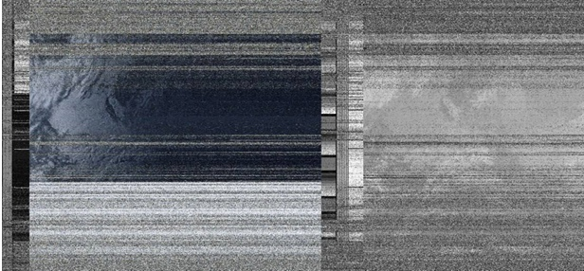
Рисунок 9. Полученный снимок без усилителя со спутника NOAA 19

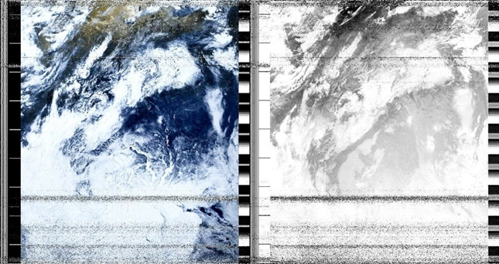
Рисунок 10. Полученный снимок с усилителем со спутника NOAA 19

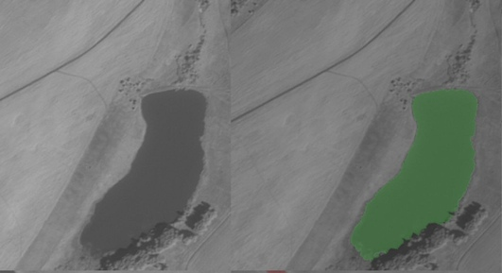
Рис.11 Пример сигментированного снимка

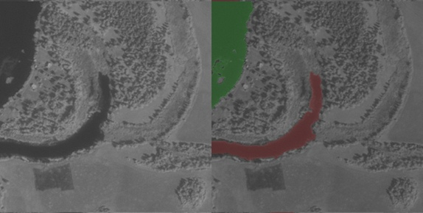
Рис 12. Пример сигментированного снимка

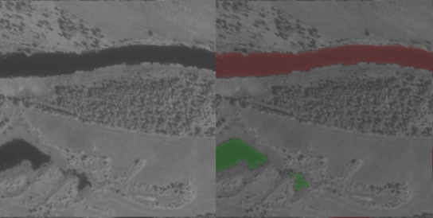
Рис 13. Пример сигментированного снимка

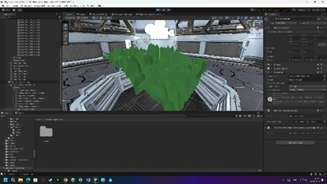
Рис.14 Код для чтения координат фотографии

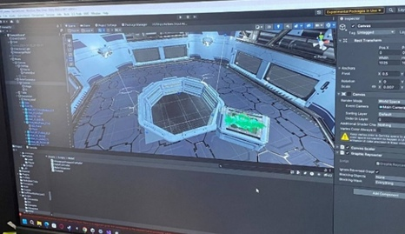
Рис.15 VR и проработка интерфейса

